介護予防のための体操ＤＶＤの

無料配布と貸出しを行っています。

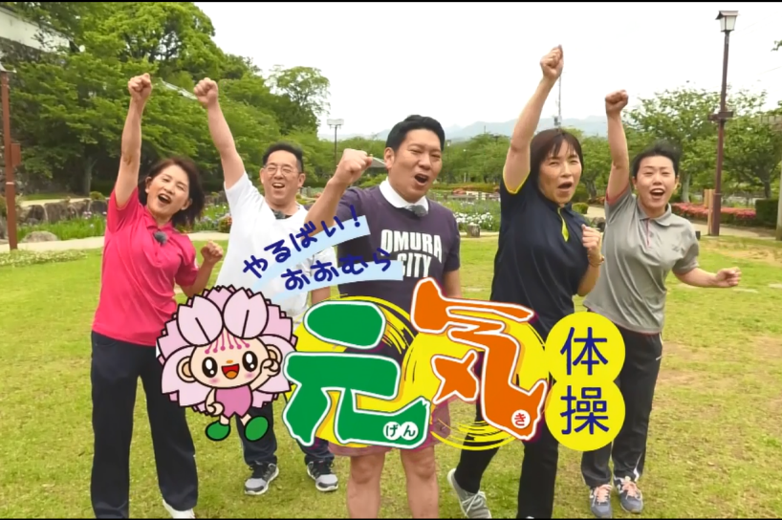

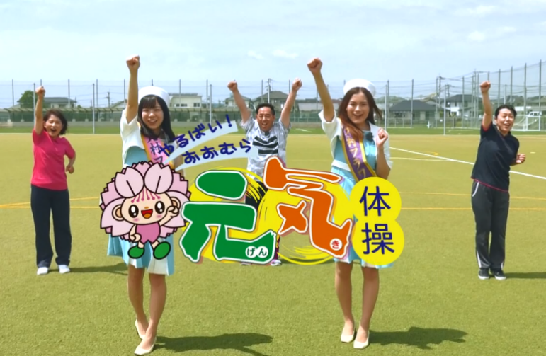

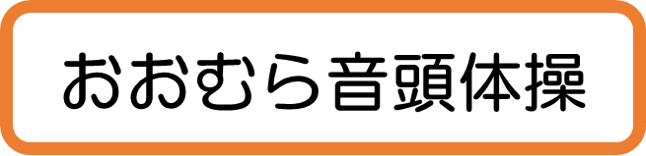

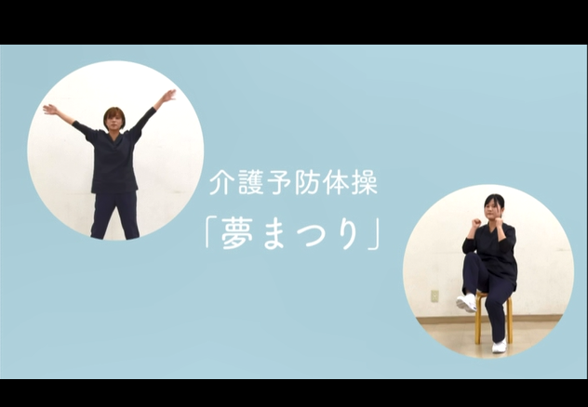
- ストレッチ編
- 筋トレ編

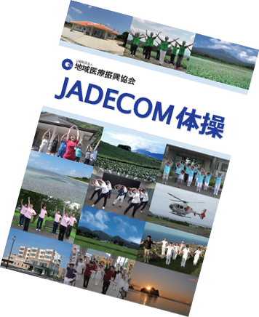
無料配布用ＤＶＤ一覧

 | 名称 | 時間
１ | おおむら音頭体操（ストレッチ編、筋トレ編） | 8分5秒
２ | やるばい！おおむら元気体操 | 47分41秒
３ | 第2弾 やるばい！おおむら元気体操  貸出用ＤＶＤ一覧 | 61分57秒

 | 名称 | 時間
１ | ＪＡＤＥＣＯＭ体操 | 20分
２ | 介護予防体操「夢まつり」、「おおむら音頭」 | 27分33秒
３ | 大村市在宅ケアセミナー市民公開講座 | 136分9秒

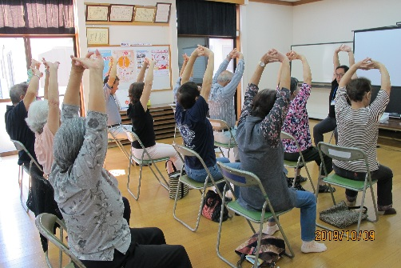

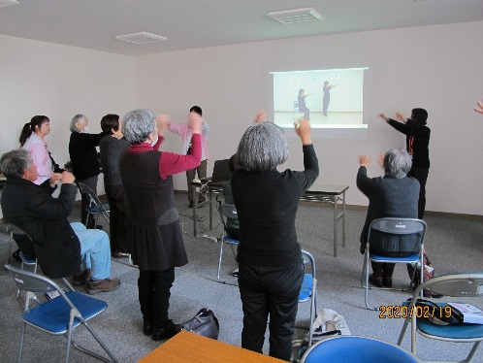

大村市地域包括支援センターでは、市民の皆様が介護予防に取り組めるように健康体操
ＤＶＤの無料配布と貸出しを行っています。
週に1回以上、30分程度の体操を続けることで、転びにくくなる、けがしにくい体になる、脳の活性化が図れるといった効果が期待できます。
ぜひ、あなたの周りの皆さんも巻き込んで、日々の体力づくりにご活用ください。
また、地域で高齢者の方々が気軽に集まって、体操をするグループ作りに取り組んでいます。新たに体操グループを作りたいと思われる方は、ご相談ください。

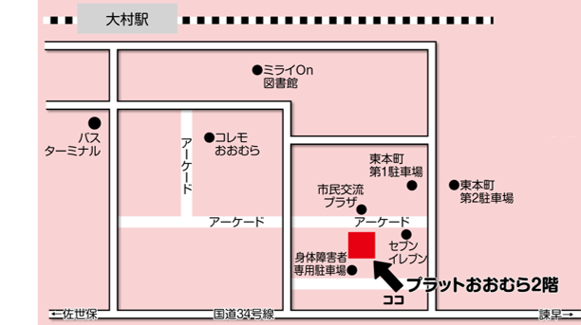
大村市地域包括支援センター
住所：大村市本町４５８－２
プラットおおむら2階
時間：8時30分～17時30分
電話：０９５７－５３－８１４１

※車でお越しの方は、市営東本町駐車場をご利用ください。
（最初の１時間は無料。プラットおおむら利用者で１時間以上ご利用の際は、料金を減免します。

